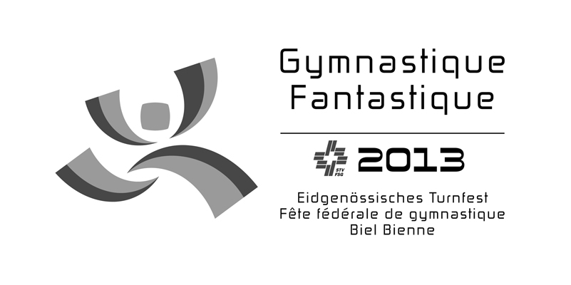

Infobrief für das Eidgenössische Turnfest in Biel!

Einzelwettkampf (6-Kampf), Riege 46

Besammlung: End der Welt, Magglingen(Meldestelle, Nr. 12 auf Karte)
Abfahrt: ca. 05:45 (mit Fahrer Büchler absprechen)
Chef: Raffi
Freitag, 14. Juni
Disziplin | 100m | Hochsprung | Weitsprung | Kugel | Speerwerfen | 1000m
Zeit(Anlage) | 08:40 | 09:20(5) | 10:50(4) | 12:00(4) | 13:20(2) | 15:40(FF)

Sie und Er Aktive, Riege 17

Besammlung: End der Welt, Magglingen(Meldestelle, Nr. 12 auf Karte)
Zeit: ca. 05:45 (mit Fahrer Marco oder Corinne absprechen)
Chef: Corinne
Sonntag, 16. Juni
Disziplin | Kugel | 100m | Weitsprung | 2000m | Hochsprung | Speerwerfen
Zeit(Anlage) | 08:50(1) | 10:10(GG) | 12:30(3) | 15:50 | 16:30(1) | 18:10(4)

Vereinswettkampf
Anreise:
Freitagnachmittag in reservierten Zügen, sodass uns niemand stört...

Freitag:
Besammlung: 15:30 in Effretikon, bitte um Mitteilung wer in Zürich zusteigt.
21.06.2013 | 15:49 | Effretikon | Zürich HB | 16:08
21.06.2013 | 16:28 | Zürich HB | Biel/Bienne | 17:52

Samstag:
Besammlung: 15:15 umgezogen, verpflegt und bereit, beim Campingplatz.
Chef: Moi
Samstag, 22. Juni
Zeit: | Disziplin: | Anlage:
16:22 | Weitsprung | Weit 6 & 7
 | Fachtest Korbball | FTK 6
 | Kugelstossen | Kugel 4 & 7
18:42 | Speerwerfen | Wurf 1, 2, 4 & 6
19:44 | Wurfgeschoss | Wurf 1, 2 & 3
 | Hochsprung | Hoch 4 & 8

Glorreiche Rückkehr am Sonntag, 23.6.13 mit anschliessendem Empfang durch die Dorfvereine um 15:00 in Grafstal. Transport von Effretikon nach Grafstal ist organisiert.

23.06.2013 | 11:10 | Warteraum 2 | Biel/Bienne, ab/dp | 12:06
23.06.2013 | 12:06 | Biel/Bienne | Lenzburg | 13:18
23.06.2013 | 13:24 | Lenzburg | Effretikon | 14:19

Packliste:
-Übernachtungsmaterial Ausführung „Zelt“ (ausser das Zelt)
-Vereinstrainer
-Hallenschuhe
-Joggingschuhe
-Nagelschuhe
-Evtl. Nockenschuhe, falls wir auf einen Acker treffen
-Verpflegung (Grill vorhanden, für Zmorgen am Samstag ist gesorgt)
-Damen: ¾ Hosen schwarz oder schwarze Shorts, rotes Wettkampfshirt (wer noch eines Zuhause hat)
-Herren: Tights, gelbes TV T-Shirt und gelbe Kniesocken (wer noch ein paar Zuhause hat)
-Alle: Burt Reynolds Schnauz, gelbe/rote Sonnenbrille
-Allgemeingut wird transportiert, Tasche muss selbst getragen werden.

INFO betreffend Zugbillete: In der Festkarte sind 2! 24 Stunden Tickets inklusive.
Leute mit GA bitte melden, sodass wir eventuell umverteilen können.

Grüsse und bis bald!
Corinne, Yves, Raffi und Bollä

Gelände Magglingen (Einzelweekend)

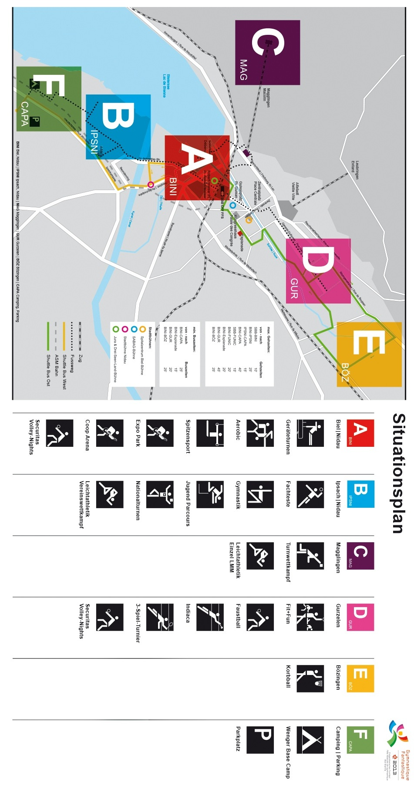
Gesamtgeländeübersicht (2. Weekend) F=Camping / B=Vereinswettkampf

